«Развитие специального коррекционного образования в МБДОУ № 5
«Аленький цветочек» города Тихорецка

Дошкольное образовательное учреждение и специализированные группы для детей с нарушениями речи являются первой ступенью непрерывного образования и входят в систему общественного дошкольного воспитания.
Нашему дошкольному учреждению комбинированного вида принадлежит ведущая роль в воспитании и развитии дошкольников при наличии у них речевого недоразвития и вторичных психологических отклонений в их преодолении и компенсации.

Консультирование педагогов и родителей в условиях логопедического пункта

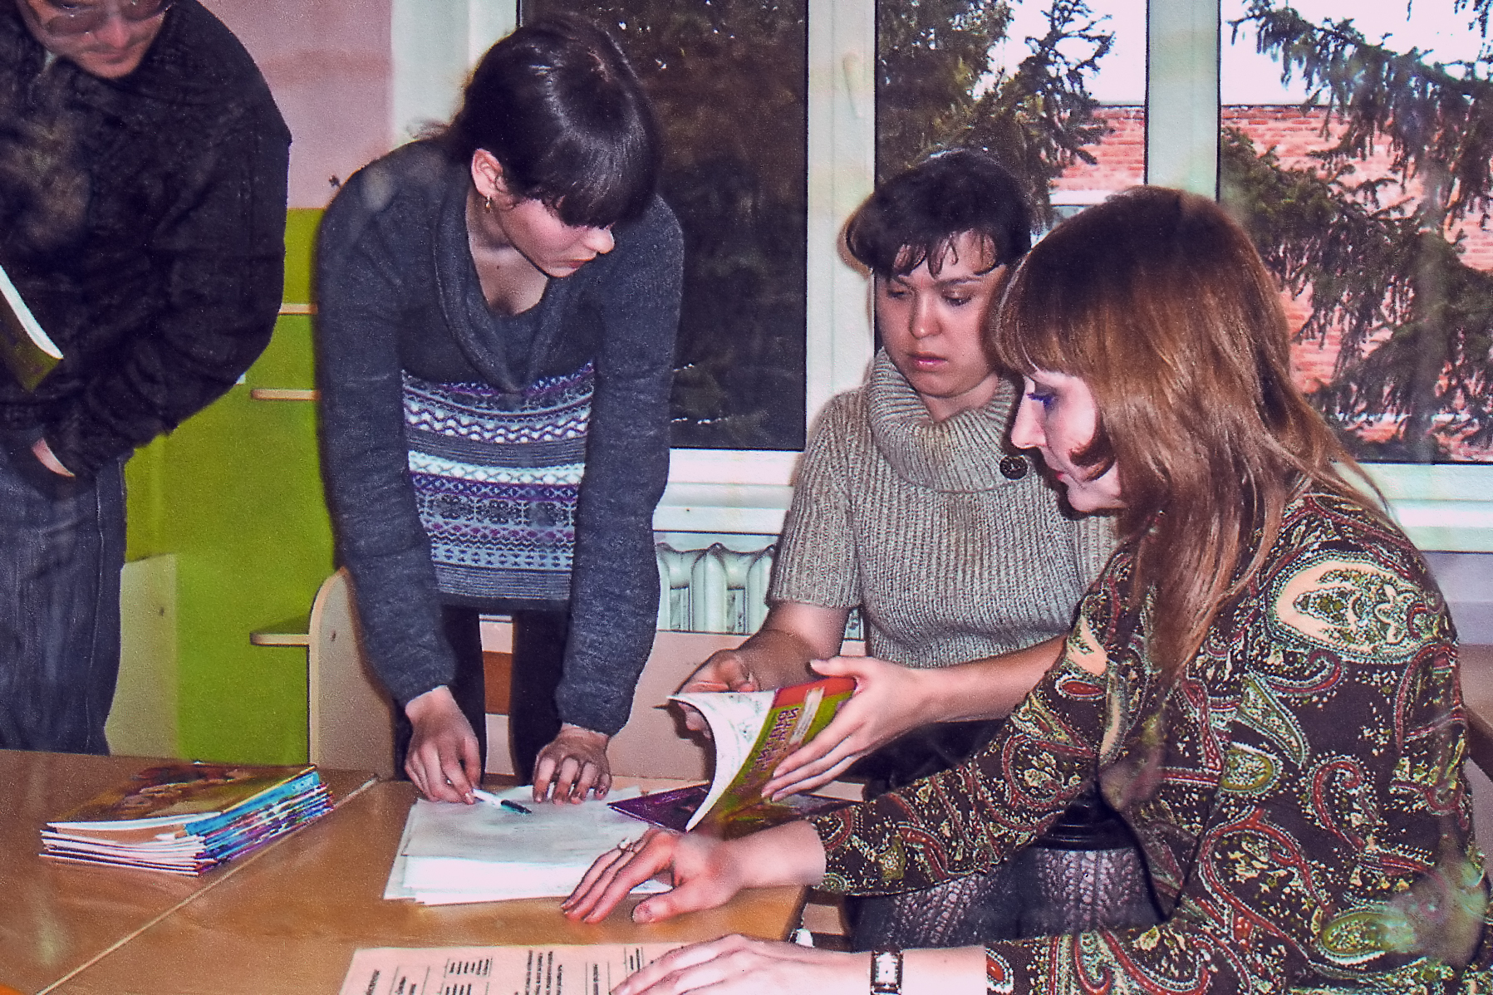

С 01.09.2010 года в учреждении была организована работа логопедического пункта, которая предполагала обучение категории детей с фонетико-фонематическим нарушением речи.
На основании учета итогов мониторинга речевого и психического развития и увеличения количества детей, имеющих речевые нарушения назрела необходимость с 01.09.2011 года в МБДОУ открыть 2 группы компенсирующей направленности для детей с тяжелыми нарушениями речи от 4 до 7 лет, количество зачисленных ежегодно составляло 30 человек.
Коррекционная работа строится в двух направлениях
- Специально организованные занятия со специалистами (учителя-логопеды, педагог-психолог)
- Решение коррекционных задач в процессе образовательной деятельности воспитателями.
Система работы в группах состоит из 4 блоков:
- 1.Работа с детьми.
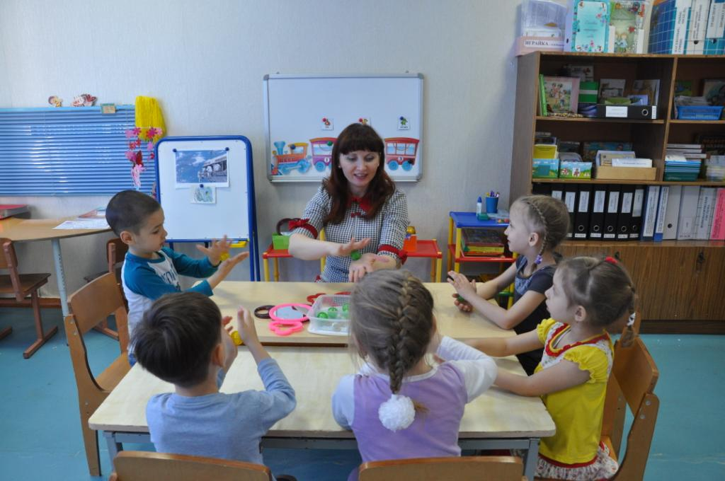

- 2. Работа с документацией.
- 3. Работа с воспитателями, специалистами.
- 4. Работа с родителями
Задачи коррекционной работы
- Коррекция произносительной стороны речи.
- Формирование фонематического восприятия.
- Формирование лексико-грамматического строя речи.
- Развитие связной речи.
- Воспитание воображения, внимания, памяти, мышления.
- Подготовка к обучению грамоты, овладение элементами грамоты

Поскольку успех ранней коррекции речевых нарушений зависит во многом от уровня организации логопедической, психологической помощи в детском саду, следовательно мы обращаем внимание на организацию эффективного коррекционно-образовательного процесса в группах компенсирующей направленности.
Коррекционная работа опирается на «Программу коррекционно-развивающей работы в логопедической группе детского сада для детей с общим недоразвитием речи» под редакцией Н.В.Нищевой, которая подразумевает полную интеграцию действий всех специалистов и родителей дошкольников.
На основании имеющейся нормативно-правовой документации в группах предусматривается четкая организация всего коррекционного процесса.
Содержание коррекционной работы
Содержание работы направленно на обеспечение коррекции недостатков в физическом и (или) психическом развитии различных категорий детей с ОВЗ и оказание помощи детям в освоении Программы.
Это обеспечивается следующими составляющими:
· своевременным обследованием детей;
· рациональным составлением расписания занятий;
· планированием индивидуальной работы с каждым ребенком;
·наличием программного обеспечения и в соответствии с ним перспективных планов;
·оснащением процесса необходимым оборудованием и наглядными пособиями;
·совместной работой логопеда с воспитателем группы и родителями;

Результаты работы:
Ежегодно в конце года происходит знакомство родителей и специалистов консилиума ДОУ с результатами освоения детьми реализуемой программы.
Мониторинг (исследование состояния общего и речевого развития на конец учебного года) отражается в диагностических картах на каждого воспитанника (с результатами мониторинга на конец учебного года).
По итогам этого составляется план работы на следующий учебный год для каждого воспитанника.

